🔹 ১. Matrix Multiplication কী?
দুটি ম্যাট্রিক্স A (m×n) এবং B (n×p) গুণ করা যাবে কেবল তখনই যখন
👉 প্রথম ম্যাট্রিক্সের column সংখ্যা = দ্বিতীয় ম্যাট্রিক্সের row সংখ্যা।
তখন ফলাফল হবে C (m×p) আকারের একটি ম্যাট্রিক্স।
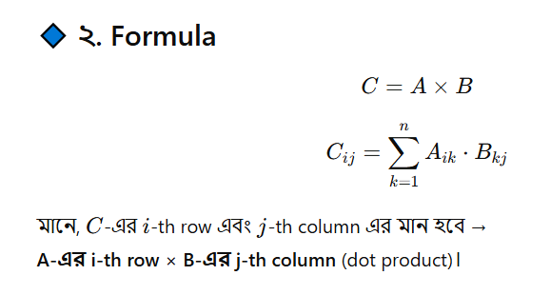

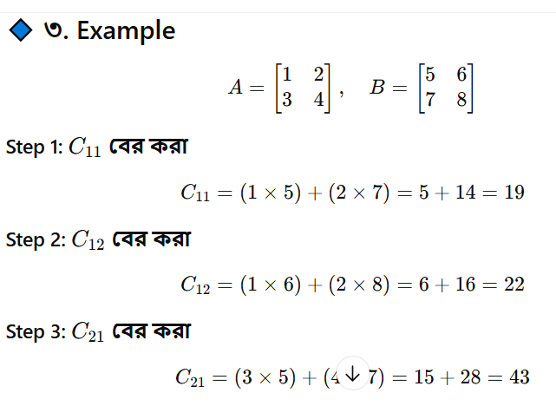
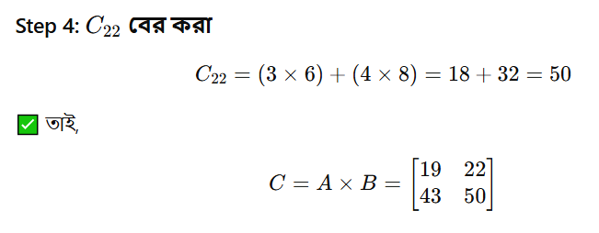

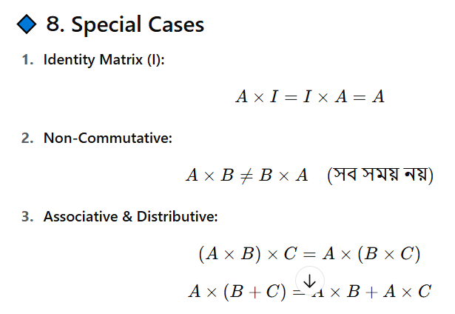

🔹 ৫. AI/ML এ Matrix Multiplication এর ব্যবহার
- Neural Networks: inputs × weights = outputs
- Transformations: rotation, scaling (Computer Vision, Graphics)
- Data Science: dataset (m×n matrix) × parameter vector (n×1) → predictions

🔹 Diagonal Matrix কী?
👉 একটি Square Matrix (যার row এবং column সংখ্যা সমান), যেখানে সব off-diagonal elements = 0 থাকে, আর শুধু main diagonal (উপরের-বাম থেকে নিচের-ডান) এ non-zero মান থাকতে পারে।

🔹 Definition
A=[aij] is diagonal if aij=0 for all i≠j
মানে, যদি row এবং column index সমান না হয়, তবে ঐ জায়গার মান = 0।
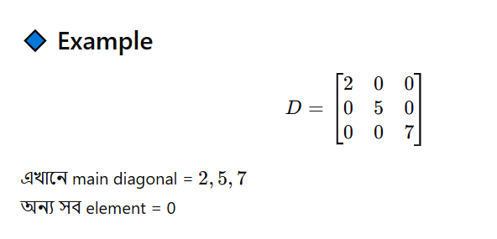

Special Cases:
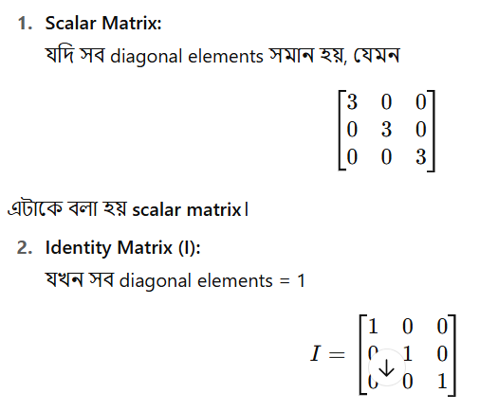
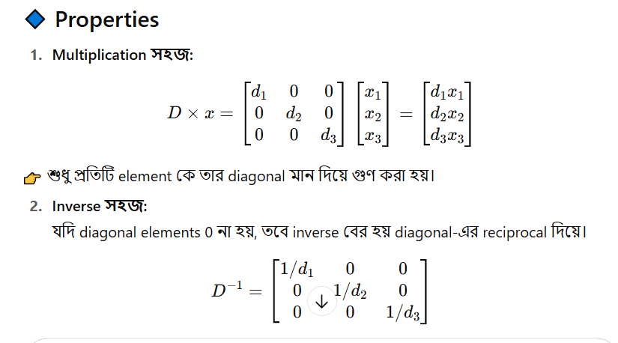

🔹 AI/ML-এ Importance
- Scaling data: প্রতিটি feature কে ভিন্ন ভিন্ন ভাবে scale করতে diagonal matrix ব্যবহার হয়।
- Covariance matrix diagonal হলে বোঝায় variables independent।
- Neural Networks-এ weight initialization এ ব্যবহৃত হয়।

🔹 Identity Matrix কী?
👉 Identity Matrix হলো একটি Square Matrix, যেখানে
- সব main diagonal elements = 1
- আর বাকি সব elements = 0
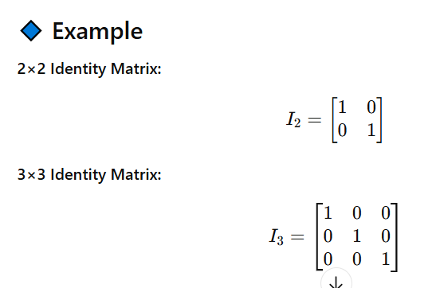
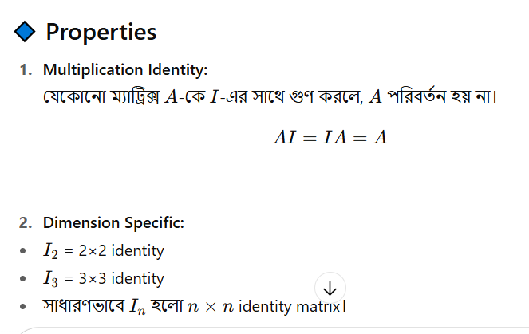
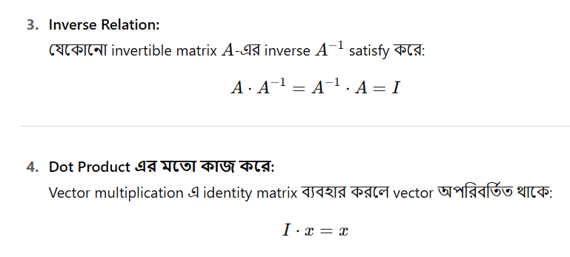

🔹 AI/ML এ Importance
- Neural Networks: weight updates এ identity matrix অনেক সময় ব্যবহার হয়।
- Optimization: Hessian বা Jacobian matrix এ identity যুক্ত হয় stability আনার জন্য।
- Linear Transformation: Identity matrix মানে → কোনো পরিবর্তন নাই (no rotation, no scaling)।
👉 সহজ ভাষায়: Identity Matrix হলো “1” এর মতো, কিন্তু এটা ম্যাট্রিক্স দুনিয়ায়।
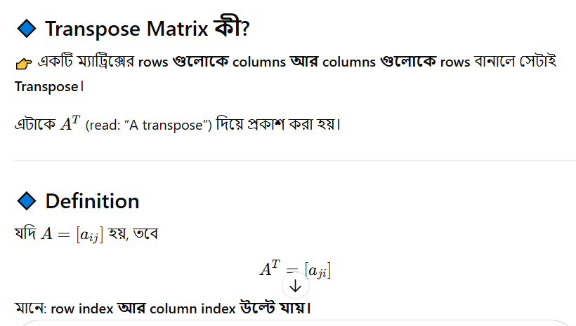
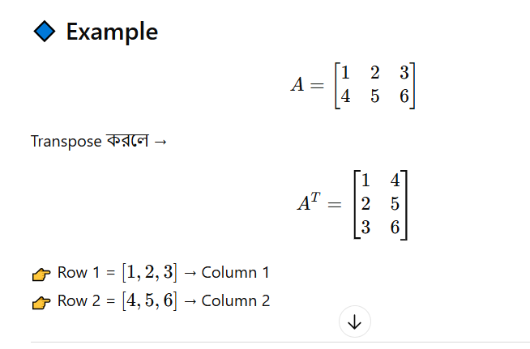
Special Matrix:
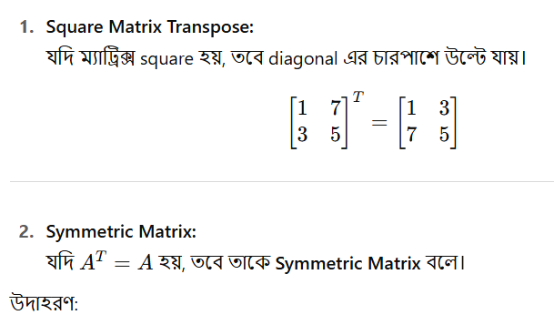
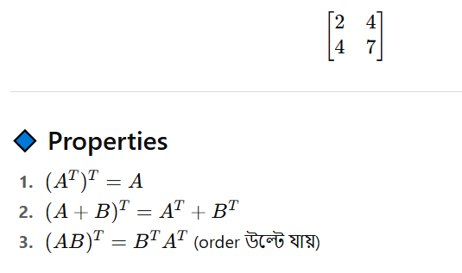
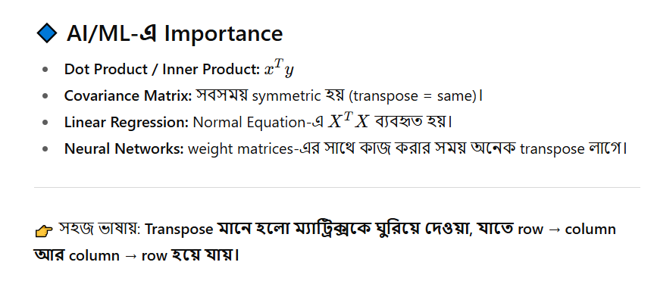
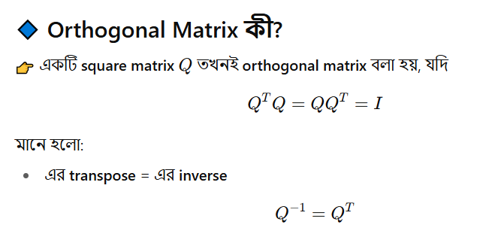
Example:
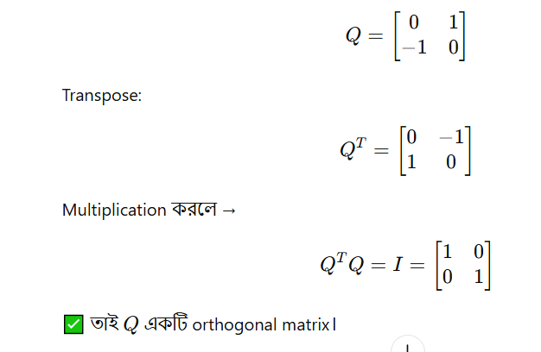

Properties:
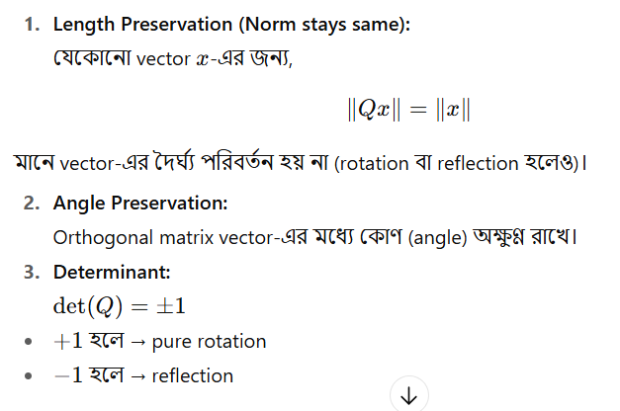
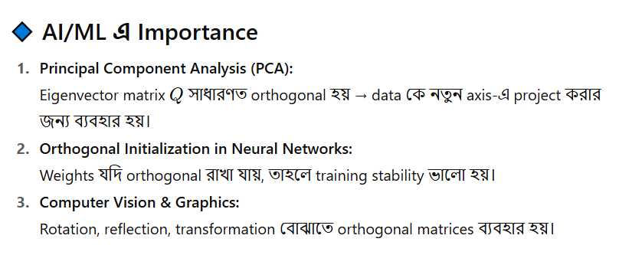
👉 সহজ ভাষায়:
Orthogonal matrix = এমন এক ম্যাট্রিক্স যা space-কে শুধু “ঘোরায় বা উল্টায়”, কিন্তু scale করে না।

